المادة : رياضيات اختبار الفصل الثامن الصف : الثالث متوسط
20
التاريخ : / / 1447هـ الدوال التربيعية
الاسم : الفصل :

السؤال الاول / اختر الإجابة الصحيحة لما يلي
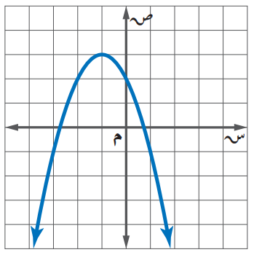

1/ مدى الدالة من التمثيل البياني المجاور :

أ ) } ص │ ص ≤ 3 { | ب) } ص │ ص ≥ 2 { | جـ) } ص │ ص ≥ 3 { | د) } ص │ ص ≤ 2 {
2/ مجال الدالة ص = س^{٢} + ٣س - ١ هو مجموعة :

أ ) الأعداد الكلية | ب) الأعداد الصحيحة | جـ) الأعداد الطبيعية | د) الأعداد الحقيقية
3/ القيمة العظمى أو الصغرى للدالة التربيعية هي :

أ) الاحداثي الصادي للرأس | ب) معامل س | جـ) الحد الثابت جـ | د) معامل س^{٢}
4/ اتجاه فتحت القطع المكافئ للتمثيل البياني للدالة ص = -2 س^{٢} - 8 س -6 يكون :
أ) للأسفل | ب) للأعلى | جـ) خط مستقيم | د) لا يوجد
5/ قيمة جـ التي تجعل ثلاثية الحدود س^{٢} + 8 س + جـ مربعًا كاملًا

أ) 25 | ب) 36 | جـ) 9 | د) 16
6/ حل المعادلة س²-4س + 16 = 0 هو :
أ) -2 ، 4 | ب) -3 ، 3 | جـ) 2 ، -3 | د) لا يوجد حل Ø
7/ أوجد المقطع الصادي للدالة ص = 2س² + 4س -3

أ) ص = 2 | ب) ص = -3 | جـ) ص = -1 | د) ص = 4
8/ لمعرفة عدد الحلول الحقيقية للمعادلات التربيعية نستخدم المميز وهو :

أ) ب² ×4أجـ | ب) ب² -4أجـ | جـ) ب -4أجـ | د) ب² +4أجـ
9/ إذا كانت قيمة المميز للمعادلة تساوي صفر فإن عدد الحلول الحقيقية للمعادلة :

أ) حل واحد | ب) حلان | جـ) عدد لا نهائي من الحلول | د) لا يوجد حل

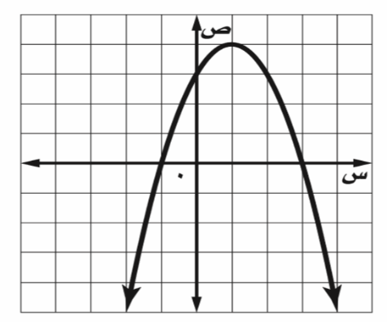
السؤال الثاني :
من خلال التمثيل البياني المجاور أوجد ما يلي :

١- الرأس ( ، )

٢- معادلة محور التماثل س =

٣- المقطع الصادي =

٤- حلول المعادلة س = أو س =

السؤال الثالث :
( أ )- حل المعادلة س² - 8س - 1 = 8 بإكمال المربع

( ب )- حل المعادلة 4 س^{٢} + 5 س ــ 6 = 0 باستعمال القانون العام

انتهت الأسئلة ، خالد

